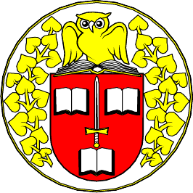
AKADÉMIA OZBROJENÝCH SÍL
generála Milana Rastislava Štefánika
so sídlom v Liptovskom Mikuláši

Liptovský Mikuláš, 28.septembra 2011

T – 2 – Správne konanie

Referát:

Vymenujte a vysvetlite jednotlivé základné zásady správneho konania a dokladujte príklady ich používania v správnom konaní. Rozoberte a vysvetlite vo všeobecnej rovine proces správneho konania, t. z. od prijatia oznámenia až po právoplatnosť a vykonateľnosť rozhodnutia vo veci.

Koreferát 1:

Popíšte a vysvetlite proces správneho konania vo veci priestupku,
t.z. od prijatia oznámenia až po právoplatnosť a vykonateľnosť rozhodnutia vo veci a popíšte jednotlivé akty spracovávané správnym orgánom.

Koreferát 2:

Popíšte a vysvetlite jednotlivé opravné prostriedky proti rozhodnutiam správnych orgánov.

Odporúčaná literatúra:

Zákon č. 71/1967 Zb. o správnom konaní v znení neskorších predpisov (správny poriadok)

Zákon SNR č. 372/1990 Zb. o priestupkoch v znení neskorších predpisov

SOBIHART J., Správny poriadok komentár, tretie prepracované vydanie, IURA EDITION 2007, ISBN 978-80-8078-182-8,

ŠKULTTÉTY P., a kolektív, Správne právo hmotné – všeobecná časť, PRAF UK Bratislava 2005, ISBN 80-7160-205-1

KUČEROVÁ E., Správne konanie – komentár, Heuréka 1998, ISBN 80-967653-0-2

HRÁŠOK M., a kol. Prejednávanie priestupkov profesionálnych vojakov ozbrojených síl Slovenskej republiky, AOS 2007, ISBN 978-80-8040-335-5,

